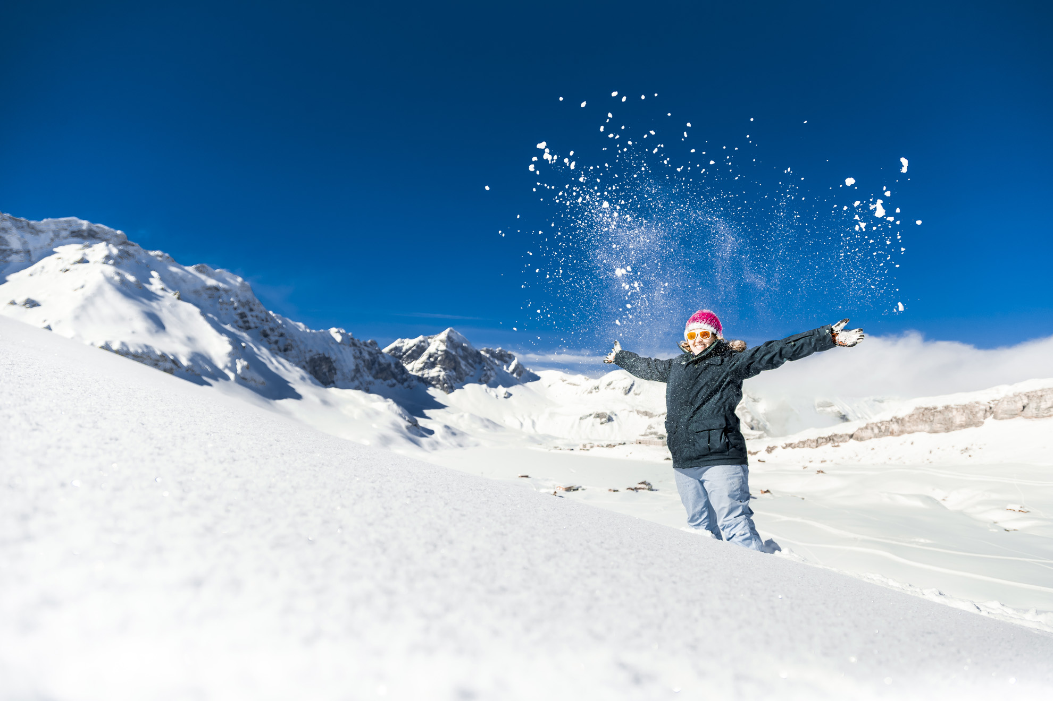
Distriktsanlass 1980

Liebe Rotaracter/innen des Distrikts 1980
Wir hoffen ihr habt euch den 18./19. Februar 2017 schon reserviert und laden euch nun ganz herzlich zu unserem Distriktevent ein! Hier die Details:
Samstag, 18. Februar 2017
- 12.30 Uhr: Treffpunkt bei der Talstation Stöckalp, Kanton Obwalden und Fahrt zur Bergstation
- 13.00 Uhr: Start der Führung / Besichtigung Gondelbahn, Bergstation Melchsee-Frutt
- 14.15 Uhr: Start Frutt - Winterspiele (1.5h)
- 15.45 Uhr: Abmarsch von der Bergstation Melchsee-Frutt zum Distelboden (ca. 15 min)
- 16.20 Uhr: letztes Bähnli zur Unterkunft Bonistock
Anschliessend folgen gemütliches Beisammensein, Abendessen und Spiele. Wir übernachten im Massenlager im Hotel Bonistock.
Diejenigen die nur den Nachmittag mit uns verbringen nehmen nach den Frutt-Winterspielen das Bähnli zurück zur Talstation Stöckalp (letzte Fahrt 17.30 Uhr).

Sonntag, 19. Februar 2017
- gemeinsames Frühstück
- Individuelle Rückreise nach Hause

Weitere Infos siehe Seite 2.

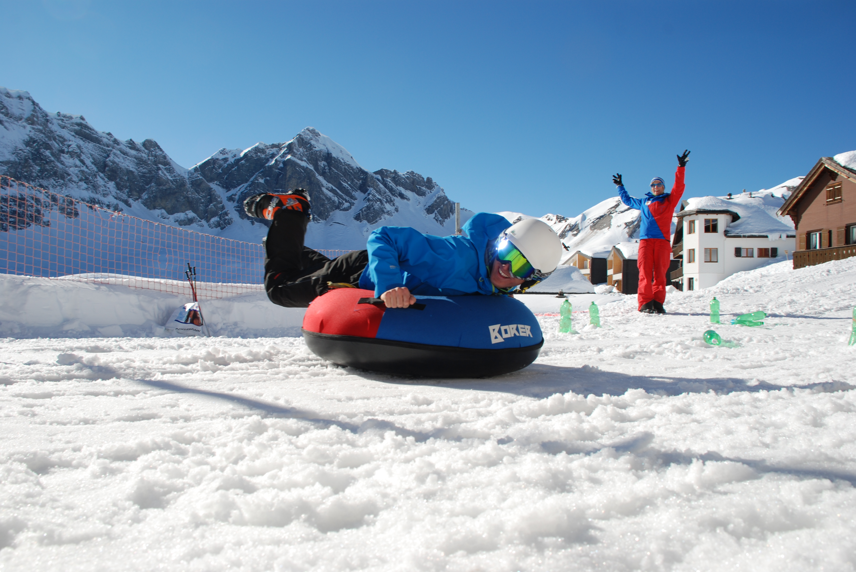
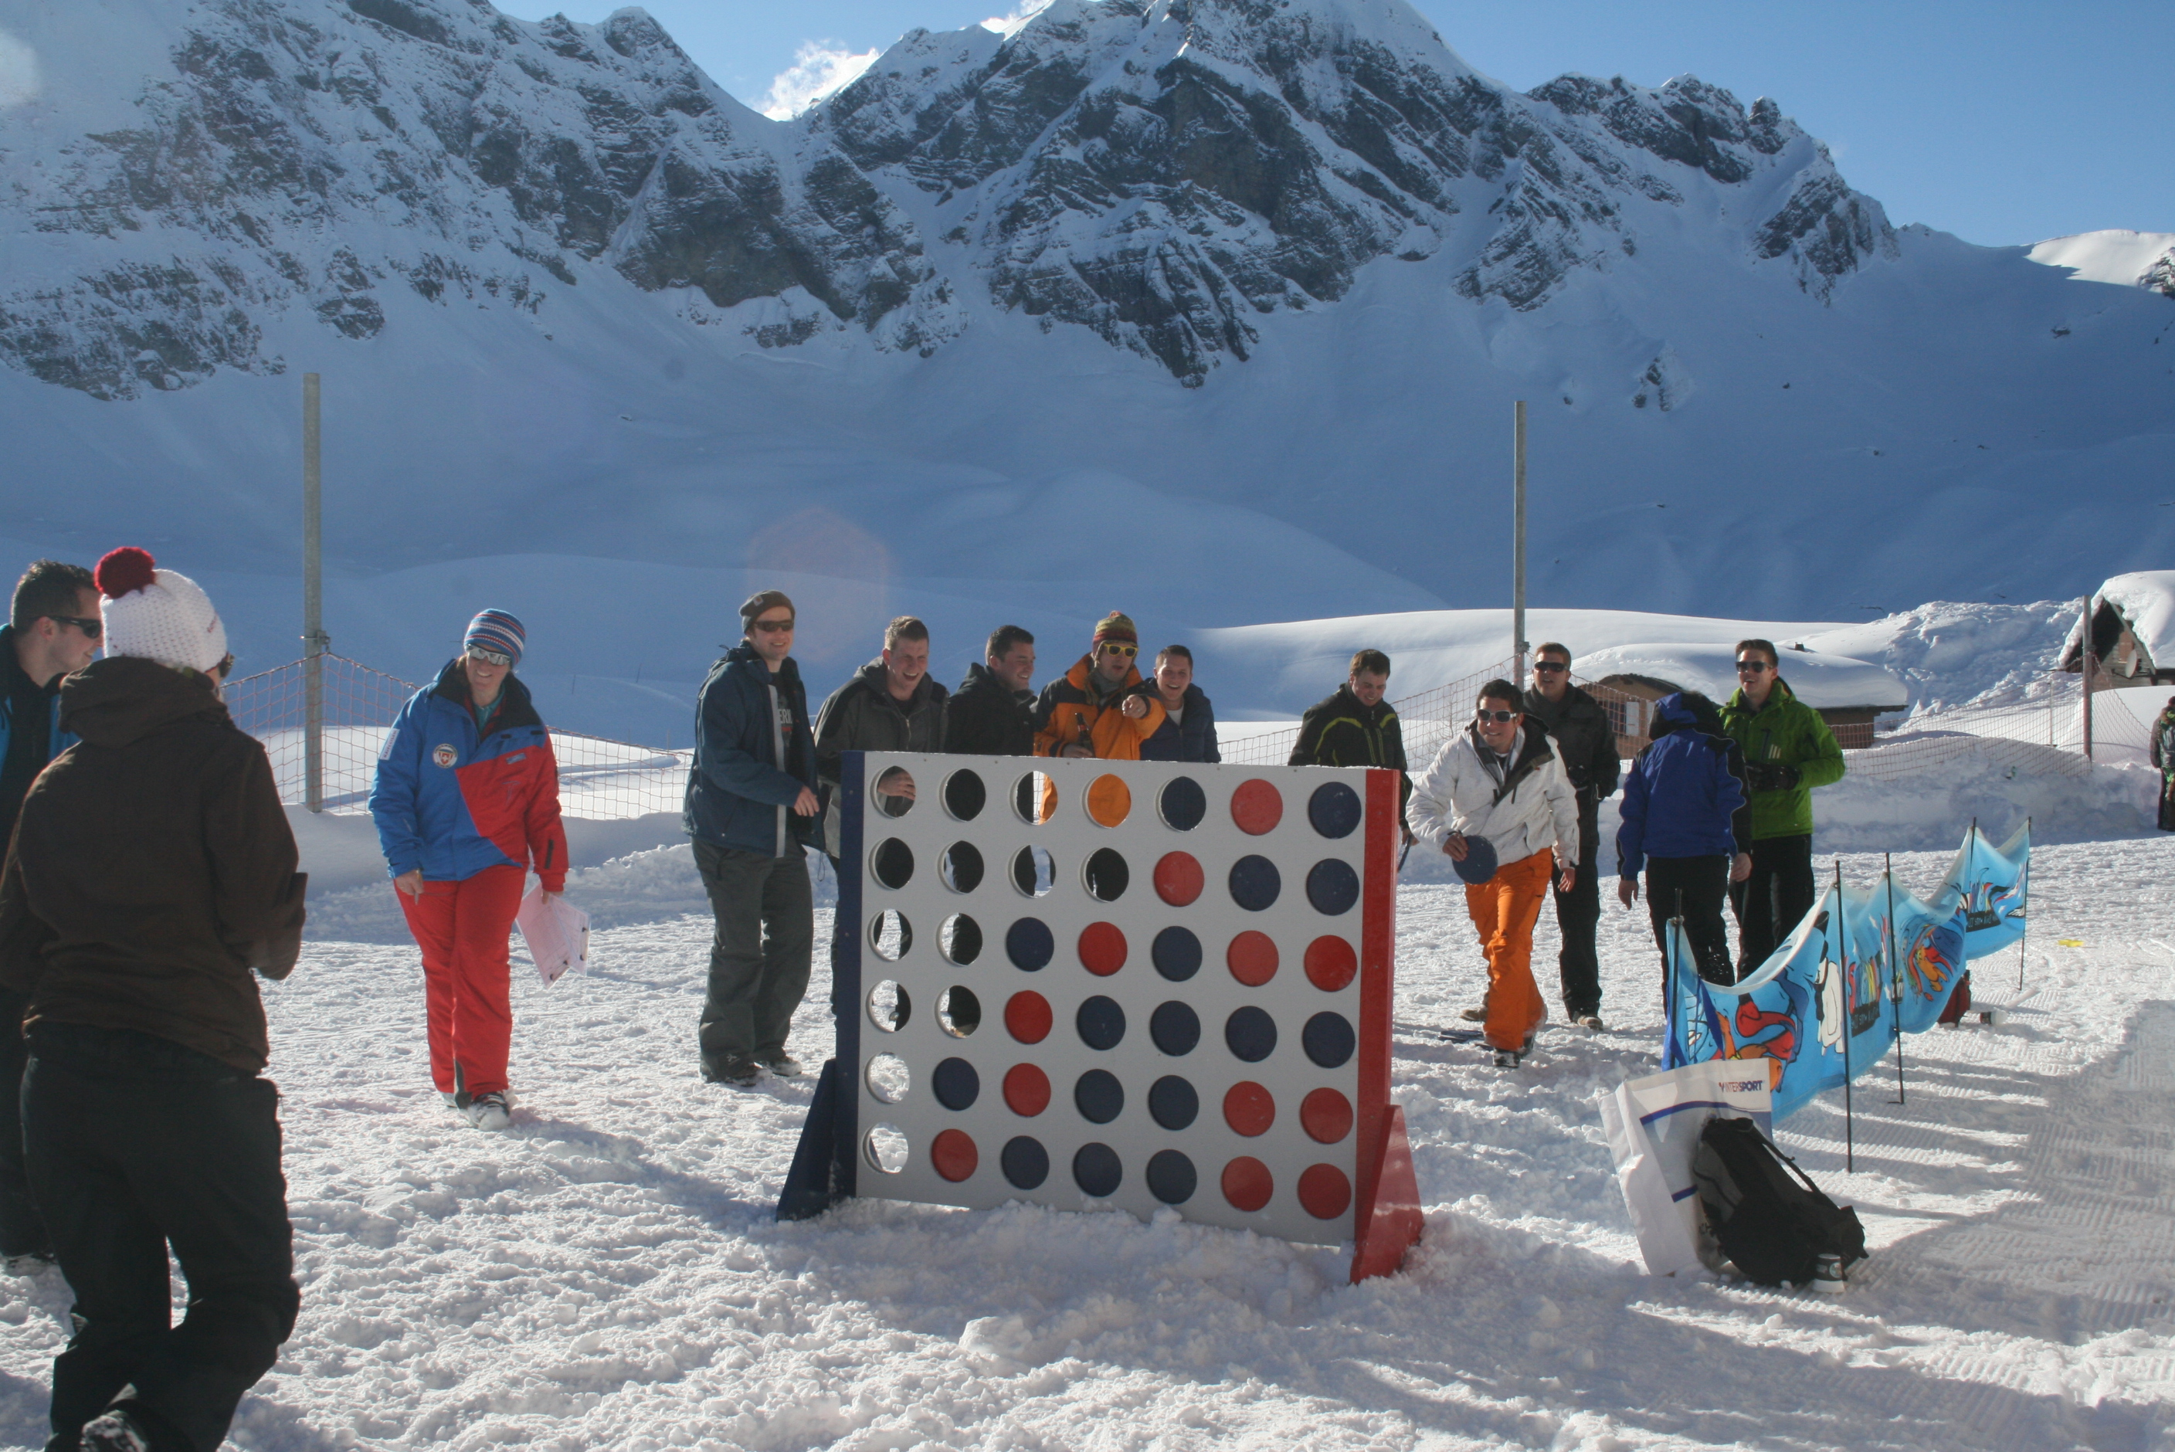

Jeder Club soll einen kleinen Beitrag leisten an diesem Abend. Tauschen ist bei gegenseitigem Einverständnis erlaubt
Ämtli:
- Icebreaker im Bonistock: RAC Mittelland
- "Schnousi-Körbe" für Zwischendurch: RAC Solothurn
- Fotos und Bericht schreiben: RAC Basel
- Abendprogramm I: RAC Baden
- Abendprogamm II: RAC Sepmachersee
- Abedprogramm III: RAC Oberbaselbiet
- RAC Luzern und RAC Lugano können helfen, wo es noch Hilfe braucht
Kosten:
Ganzes Programm für Inhaber eines GA/Halbtax: 100.-
Ganzes Programm ohne GA/Halbtax: 110.00
Nur Nachmittag für Inhaber eines GA/Halbtax: 50.00
Nur Nachmittag ohne GA/Halbtax: 60.00
Mitnehmen:
- Skihosen, Skijacke, Mütze, Handschuhe und schneefeste Schuhe
- Getränk für unterwegs
- Schlafsack für Übernachtungsgäste
- GA/Halbtax
- exakter Betrag in bar

Wir freuen uns auf einen erlebnisreichen Distriktevent im Schnee. Die Teilnehmerzahl ist beschränkt! First come, first served.

Liebe Grüsse

Eveline Randegger Susanne Lanz
DRR 1980 DDRR 1980

